

Sennheiser Rayakan 25 Tahun Mikrofon Evolution Wireless
Generasi kelima yang serba digital mengambil alih

Jakarta, 13 January 2025 – Tahun-tahun di akhir abad sebelumnya ditandai dengan kebangkitan era hiphop dan meningkatnya kembali popularitas teen pop yang terlihat dari kesuksesan besar kehadiran boy band dan girl band. Film pemenang Oscar American Beauty dan The Matrix diputar di bioskop-bioskop di seluruh dunia dan menjadi film klasik sejati. Bagi Sennheiser, tahun 1999 ditandai dengan lahirnya seri mikrofon wireless tersukses: Evolution Wireless. Diluncurkan hanya satu tahun setelah mikrofon berkabel Evolution, Evolution Wireless terdiri dari berbagai sistem mikrofon radio ditambah perangkat untuk monitor, yakni in-ear monitoring set. Sejak itu, seri ini telah memiliki beberapa generasi inovasi, yang puncaknya adalah pada transformasi digitalnya di tahun 2020 dengan dirilisnya Evolution Wireless Digital.

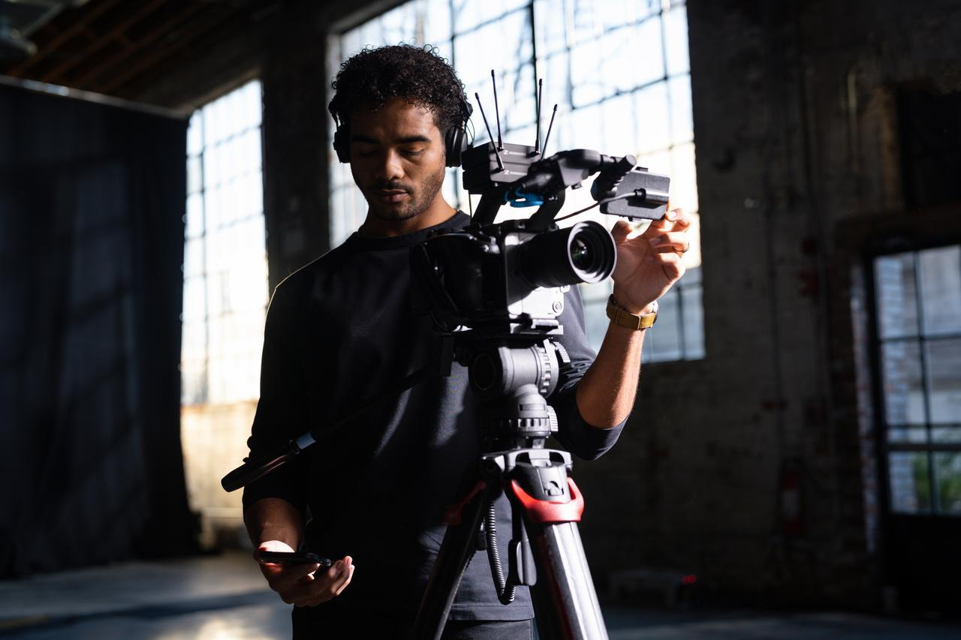 |  | 
Evolution Wireless Digital memberi penggunanya manfaat dari banyak keunggulan teknologi digital

Keputusan yang berani
Evolution dan Evolution Wireless dimulai dengan keputusan berani yang bertentangan dengan tren pada saat itu. Khususnya dalam bisnis musik, banyak produsen mikrofon yang melakukan outsourcing produksinya ke negara-negara berbiaya rendah. “Kakek dan ayah kami terjebak: Mereka tidak ingin mengorbankan kualitas tinggi Sennheiser, tetapi membutuhkan harga yang lebih terjangkau untuk pasar musik,” jelas Daniel Sennheiser. “Kemudian para engineer Sennheiser menyarankan bahwa perusahaan tersebut mungkin dapat memproduksi mikrofon berkualitas tinggi secara otomatis – untuk itu kami mengambil risiko dan berinvestasi pada jalur produksi yang diperlukan.” Andreas Sennheiser menambahkan: “Mereka menciptakan lini produksi mikrofon paling modern pada saat itu, dan kesuksesan tersebut langsung membuktikan bahwa mereka benar: Penjualan wireless meningkat pesat.”

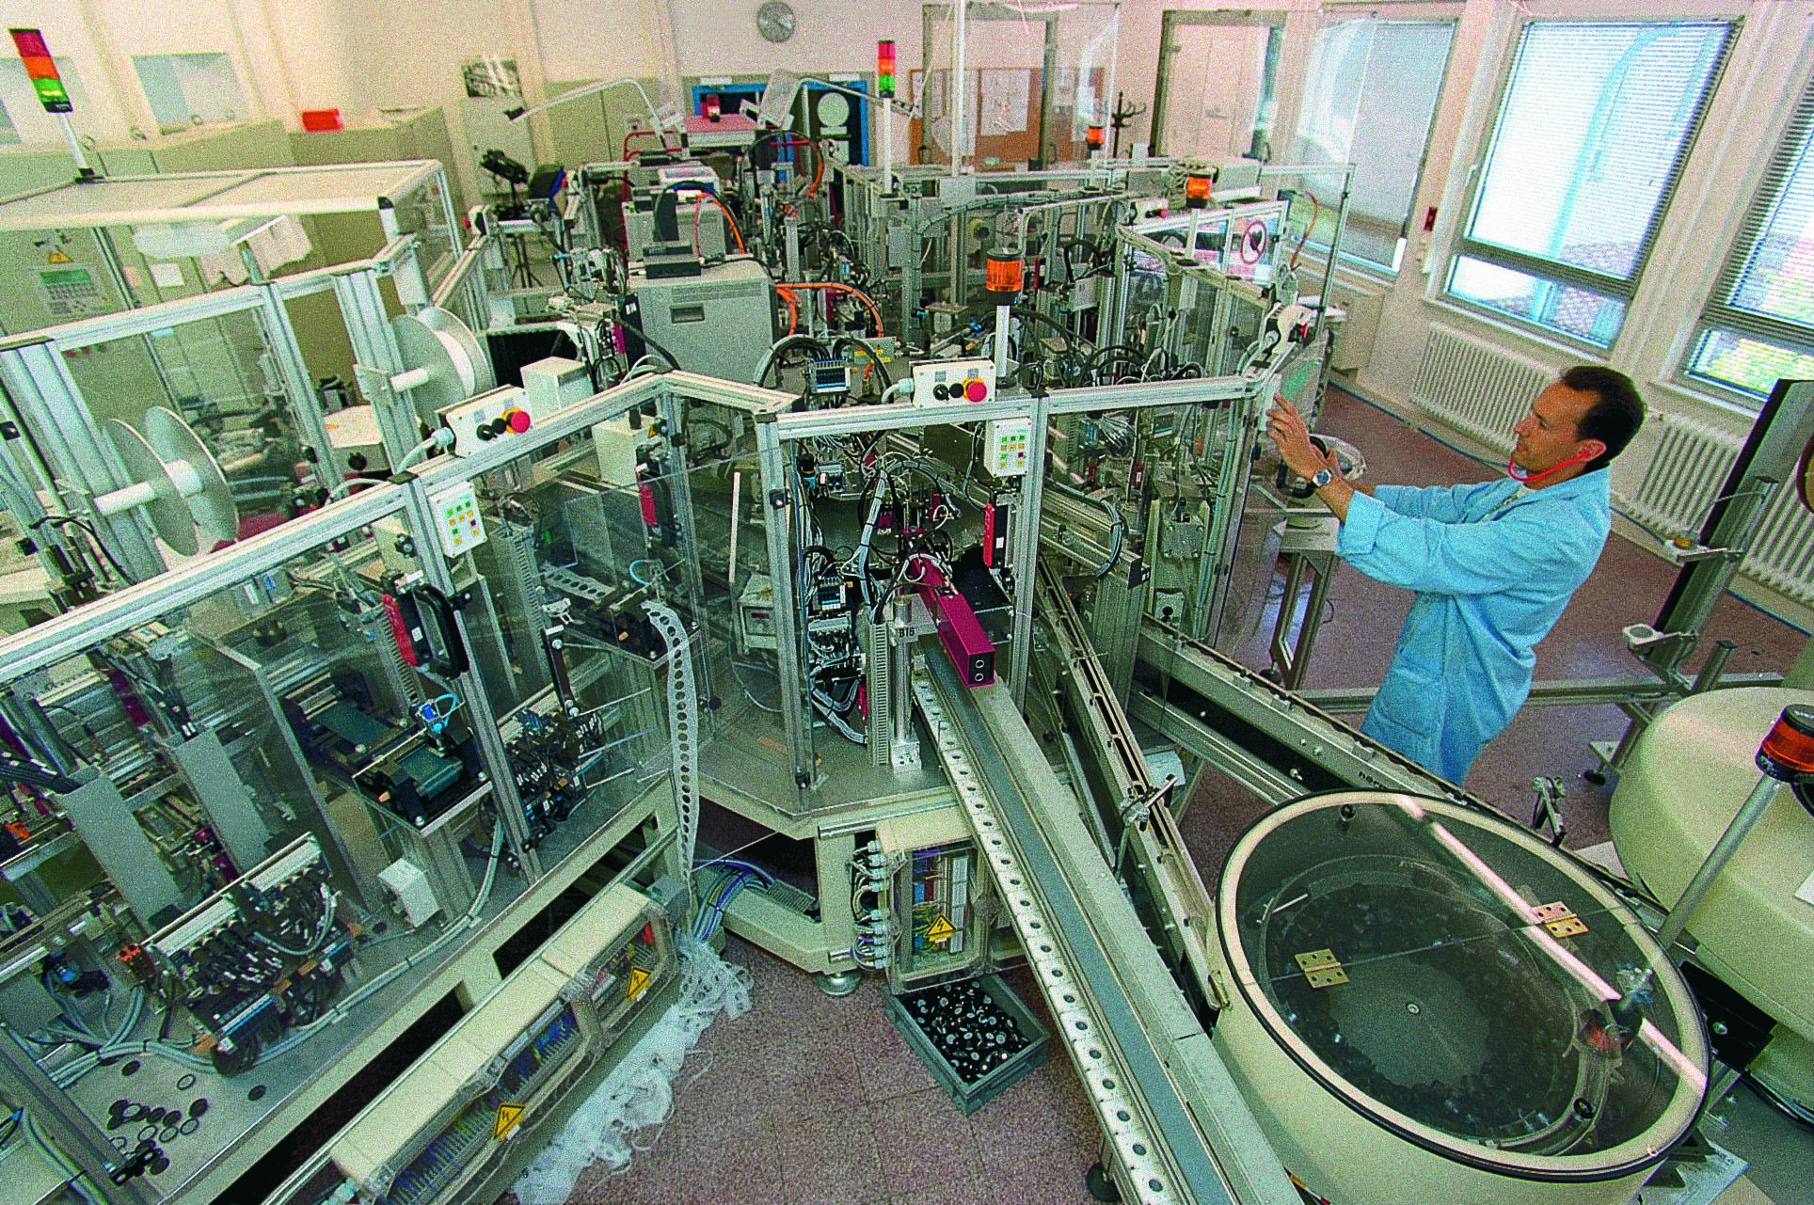 | Setup jalur produksi awal untuk mikrofon evolution

Semakin baik – di segala bidang
“Sejak awal, seri Evolution Wireless telah memanfaatkan keahlian RF Sennheiser di bidang audio teater dan penyiaran,” ujar Andreas Sennheiser. “Dan dengan setiap generasi baru yang diluncurkan, pelanggan dan pengguna kami pasti dapat memegang teknologi wireless RF terbaru di tangan mereka,” lanjutnya. Generasi kedua Evolution Wireless diluncurkan pada tahun 2004, diikuti pada tahun 2009 dengan meluncurkan G3 dan pada tahun 2018 dengan G4, setiap generasi mengalami peningkatan dibandingkan generasi sebelumnya dalam hal fitur dan kegunaan. Klasifikasi menjadi sub-seri 100, 300 dan 500 menunjukkan adanya fitur dan skalabilitas yang diharapkan dari sistem.

Basis pelanggan segera melampaui fokus awal industri musik: sistem Evolution Wireless “-p” yang terkenal menarik para videografer, pembuat film, dan bahkan penyiar. Panggung teater skala kecil yang on budget seringkali menggunakan seri 500. Sedangkan bidang komunikasi bisnis menggunakan seri 300.

Yang terbaru dan terbaik – dengan fokus pada end user
Generasi kelima dari Evolution Wireless diluncurkan pada tahun 2021 dengan acara peluncuran virtual yang berdampak besar dan masih terus berkembang hingga saat ini. Perubahan pada generasi ini sangat signifikan, karena sistemnya harus menjadi digital untuk tetap memberikan standar audio dan RF yang telah dikenal oleh pengguna Evolution Wireless. Kompatibilitas dengan generasi sebelumnya – yang sebelumnya mutlak diperlukan – tidak lagi memungkinkan, meskipun sistem analog dan digital masih dapat dioperasikan secara berdampingan dengan menggunakan aksesori yang dirancang untuk Evolution Wireless Digital.

“Untuk menandai peralihan ke digital dan meningkatkan awareness pengguna, generasi kelima Evolution Wireless tidak hanya disebut G5 tetapi Evolution Wireless Digital,” kata Daniel Sennheiser. “Kami juga menghapus sub-seri dan sebagai gantinya membuat seri yang bersifat user-driven dalam rangkaian produk tersebut,” lanjutnya.

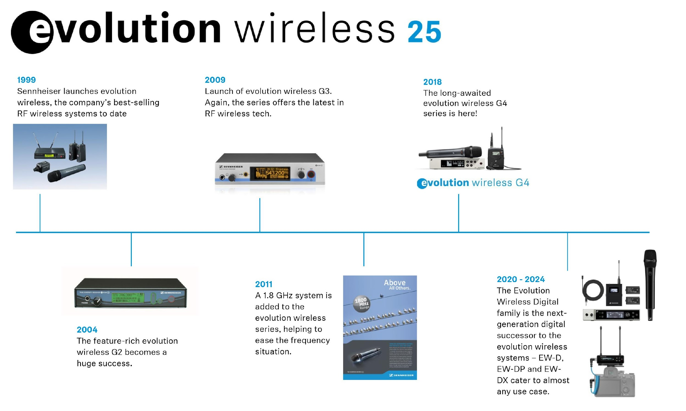

Dimulai dengan pelanggan…
“Focus group dengan para ahli dan end-user dari masing masing bidang memberikan kontribusi besar terhadap pengembangan rangkaian Evolution Wireless Digital,” ujar Andreas Sennheiser. “Para band pendatang baru, live sound engineer, pakar komunikasi bisnis, videografer, dan pembuat film menjadi bagian dari tim produk – menyuarakan keinginan mereka dan mengevaluasi iterasi pengembangan.”

…dan diakhiri dengan pelanggan
Hasil karya mereka adalah sub-seri EW-D yang berfokus pada band dan musisi, EW-DX untuk live audio profesional, aplikasi pada komunikasi bisnis dan pendidikan, serta EW-DP untuk videografer, pembuat film, dan ENG crew. Beralih ke digital tidak hanya meningkatkan kualitas audio, tetapi juga menambahkan banyak kemungkinan bagi pengguna. “Misalnya, band dan speaker dapat mengatur wireless-nya dengan sangat mudah melalui aplikasi Smart Assist – sesuatu yang sebelumnya tidak mungkin dilakukan dengan sistem wireless UHF profesional,” kata Daniel Sennheiser. “Videografer dapat membunyikan suara narasumber yang diwawancara dari jarak jauh, yang secara tidak sengaja menekan tombol mute mereka. Seorang live sound engineer tidak perlu berjongkok di depan rak saluran, tetapi sekarang dapat dengan mudah menghubungkan transmitter dan receiver melalui Bluetooth. Sebuah integrator dapat dengan mudah mengintegrasikan alat wireless mereka ke dalam alur kerja pelanggan yang lebih besar. Apa yang didapatkan semua pengguna adalah sistem yang dirancang dengan cermat dan dikembangkan dengan sangat mempertimbangkan kebutuhan pengguna.”

“Kenyamanan digital dan integrasi workflow yang lancar adalah kunci pada audio profesional saat ini, dan dengan Evolution Wireless Digital, kami membawa warisan Evolution Wireless ke masa depan digital audio,” tutup Andreas Sennheiser.

(selesai)

Evolution Wireless Digital

Gambar yang menyertai siaran pers ini dapat diunduh di sini.
Kunjungi halaman ini untuk mempelajari manfaat terbesar dari digitalisasi di bidang musik.

Tentang merek Sennheiser

Audio ada di dalam kehidupan sehari-hari kami. Kami digerakkan oleh sebuah passion dalam menciptakan solusi-solusi audio yang dapat membuat perbedaan. Membangun masa depan audio dan menghadirkan pengalaman suara yang luar biasa bagi para pelanggan kami – inilah tujuan utama kami selama lebih dari 75 tahun. Solusi audio profesional seperti mikrofon, perangkat audio untuk pertemuan, teknologi streaming, dan sistem monitor audio merupakan bagian dari bisnis Sennheiser electronic GmbH & Co. KG. Sementara, bisnis audio konsumen seperti headphone, soundbar, dan perangkat pendengaran khusus dioperasikan oleh Sonova Holding AG, di bawah lisensi Sennheiser.

www.sennheiser.com
www.sennheiser-hearing.com

Kontak Media untuk Communications Manager | APAC
Phang Su Hui
Suhui.phang@sennheiser.com
+65 91595024

Kontak Media untuk IND PR Agency |
Septa Perdana
Septa@occam.co.id
+62 82111509853

